Memoria Práctica 2 – Sistemas Distribuidos (2026/2027)
Water Management Network (Release 1): Sockets, Streaming de Eventos, Colas y Modularidad
Autores:
• Carlos Oliva Castillo — DNI: 50384072L
• Nael Alba — DNI: 48804733K
Repositorio GitHub: https://github.com/CarlosOlivaCastillo/Water-Management-Network
Imágenes Docker Hub: carlosolivaa/practica-aws:latest y carlosolivaa/wm-central:latest
─────────────────────────────────────────────────────────────────

Índice
- 1. Introducción y arquitectura general
- 2. Explicación de los módulos implementados
- 3. Formato de los mensajes (Sockets y Kafka)
- 4. Puesta en marcha y despliegue (AWS Cloud y ordenadores del laboratorio)
- 5. Pruebas realizadas y capturas de funcionamiento

1. Introducción y arquitectura general
En esta práctica hemos implementado el sistema distribuido Water Management Network, cuyo objetivo es gestionar desde una central el riego de distintas estaciones repartidas por los parques de una ciudad, controlando tanto las órdenes de los operarios de campo como las posibles fugas o averías en tiempo real.
Para cumplir con lo que pide el enunciado, el sistema utiliza dos formas de comunicación distintas según el tipo de mensaje:
- Sockets TCP (ServerSocket y Socket): Se usan para la comunicación directa entre el Engine y el Monitor de cada estación (comprobando cada segundo que no haya fugas) y entre el Monitor y la Central (para registrar y autenticar la estación al arrancar y para avisar inmediatamente si se produce una avería o si ya se ha solucionado). Todos los mensajes por sockets van empaquetados con el formato <STX><DATA><ETX><LRC> para comprobar que no llegan corruptos.
- Colas de mensajes y streaming con Apache Kafka: Se usan para toda la parte de órdenes de riego y envío de telemetría. De esta forma, los operarios (WM_FO) mandan sus peticiones a Central por Kafka, Central manda la orden de abrir o cerrar el grifo al Engine (WM_WS_E), y el Engine va publicando cada segundo el caudal y los litros consumidos mientras está regando.

2. Explicación de los módulos implementados
Hemos dividido el código en las siguientes clases dentro de los módulos WM_Central, WM_WS y WM_FO:

2.1. ProtocoloUtil.java
Clase auxiliar común para todos los módulos que se comunican por sockets (WM_WS_E, WM_WS_M y HiloServidor). Su método empaquetar(String mensaje) calcula el byte LRC aplicando XOR carácter a carácter y devuelve <STX><DATA><ETX><LRC>. El método desempaquetar(String trama) comprueba los delimitadores STX (0x02) y ETX (0x03) y valida el LRC antes de devolver el contenido.

2.2. WM_Central.java
Es el servidor principal del sistema. Recibe por argumentos el puerto de escucha de sockets, la IP y el puerto de Kafka. Al iniciarse pone todas las estaciones de SQLite en estado DESCONECTADA hasta que conecten sus monitores, levanta el servidor de sockets concurrente en el puerto 8080, el panel web en el 8081 y los consumidores de Kafka (peticiones_riego y telemetria-estaciones). Además gestiona los temporizadores de riego con ScheduledExecutorService, las colas de órdenes por lotes con espera de 4 segundos (colasFO) y permite enviar órdenes arbitrarias (iniciar riego, bloquear a Out of Service o activar) tanto a una estación concreta como a todas (ALL).

2.3. GestorCentral.java
Implementa el patrón Singleton con métodos synchronized para gestionar la base de datos SQLite (watermanagement.db) sin problemas de concurrencia entre hilos. Mantiene la tabla estaciones (con las 7 estaciones municipales precargadas) y la tabla operarios. Cuando un Monitor envía REGISTRO, comprueba que el ID de la estación exista en la base de datos (si no está registrada, devuelve <NACK>).

2.4. HiloServidor.java
Hilo que atiende la conexión TCP de cada Monitor (WM_WS_M). Procesa los mensajes REGISTRO, FUGA, FIN_FUGA y PING. Si recibe FUGA mientras la estación estaba regando, llama a WM_Central.cortarAguaFuga(...) para cerrar inmediatamente la electroválvula y avisar al operario. En su bloque finally, si el Monitor se cierra abruptamente (Ctrl+C), detiene cualquier riego activo y marca la estación como DESCONECTADA.

2.5. ServidorWebCentral.java
Servidor HTTP embebido en el puerto 8081 que muestra el cuadro de mandos en tiempo real con los colores del enunciado: Verde (Available / Disponible), Verde parpadeando (Watering / Regando, mostrando caudal en L/min, volumen en L e ID del operario), Rojo (Leak / Fuga), Naranja (Out of Service) y Gris (Disconnected). Permite también controlar riegos y bloqueos individuales o globales.

2.6. WM_WS_M.java (Monitor de la estación)
Se autentica por socket ante WM_Central enviando REGISTRO#<idWS>#<ubicacion> y cuenta con un hilo de reconexión automática por si WM_Central cae. Abre un ServerSocket local en un bucle while(true) donde acepta a su Engine (WM_WS_E) y le envía STATUS_CHECK cada 1 segundo. Si el Engine responde KO o se cierra, notifica FUGA a Central y permanece a la espera de que el Engine se recupere para enviar FIN_FUGA.

2.7. WM_WS_E.java (Engine de la estación)
Escucha el topic ordenes-riego de Kafka para abrir o cerrar la electroválvula y publica cada segundo en telemetria-estaciones mientras está regando. Guarda en disco (db/volumen_<idWS>.dat) el agua suministrada para no perder la cuenta si el proceso cae, cuenta localmente el tiempo restante de servicio por si cae WM_Central a mitad de un riego, y bloquea cualquier riego manual o remoto si el Monitor cae o si hay una avería activa (mostrando el estado Averiada). Pulsando ENTER en su consola se activa o resuelve la simulación de fuga (KO / OK).

2.8. WM_FO.java (Operario de campo)
Aplicación para los operarios que se comunica por Kafka (topics peticiones_riego y respuestas_riego). Al arrancar o al escribir LISTAR muestra todas las estaciones disponibles. Permite lanzar riegos con duración (WS_01#10), indefinidos (WS_01), parar riegos (STOP#WS_01) o ejecutar un fichero de lotes (FILE#tareas.txt). Si se cierra a mitad de un riego, al volver a abrirse recupera automáticamente el resultado de su servicio, y si WM_Central está caída muestra el aviso controlado de error de conexión.

3. Formato de los mensajes (Sockets y Kafka)

3.1. Mensajes por Sockets TCP (<STX><DATA><ETX><LRC>)
Origen | Destino | Mensaje (<DATA>) | Respuesta | Descripción
WM_WS_M | WM_Central | REGISTRO#WS_01#Ubicacion | <ACK> / <NACK> | Autentica la estación en BD y la pasa a DISPONIBLE.
WM_WS_M | WM_Central | FUGA#WS_01 | <ACK> / <NACK> | Notifica avería/fuga (ROJO) y corta el riego si estaba activo.
WM_WS_M | WM_Central | FIN_FUGA#WS_01 | <ACK> / <NACK> | Resuelve la avería, envía resumen previo y pasa a DISPONIBLE.
WM_WS_M | WM_Central | PING#WS_01 | <ACK> | Comprobación periódica de conexión con Central.
WM_WS_M | WM_WS_E | STATUS_CHECK | OK / KO | Comprobación de salud cada 1 segundo entre Monitor y Engine.

3.2. Topics y eventos en Apache Kafka
Topic Kafka | Productor | Consumidor | Formato del Mensaje
peticiones_riego | WM_FO, WM_WS_E | WM_Central | START_RIEGO#<idWS>#<idFO>#<dur> | STOP_RIEGO#<idWS>#<idFO> | LISTAR#<idFO>
respuestas_riego | WM_Central | WM_FO | ACK#<idWS> | NACK#<idWS> | FUGA#<idWS>#<L> | FIN_RIEGO#<idWS>#<L> | LISTA#<datos>
ordenes-riego | WM_Central | WM_WS_E | INICIAR_RIEGO#<idWS>#<dur> | PARAR_RIEGO#<idWS> | PARAR_RIEGO#ALL
telemetria-estaciones | WM_WS_E | WM_Central | TELEMETRIA#<idWS>#<caudal>#<volumenAcumulado>#<timestamp>

4. Puesta en marcha y despliegue (AWS Cloud y Laboratorio)
El despliegue se divide entre la parte Cloud (alojada en una instancia EC2 Ubuntu t3.micro de AWS Academy Learner Lab actualizada mediante GitHub Actions y Docker Hub) y los ordenadores del laboratorio donde se ejecutan las estaciones (WM_WS) y los operarios (WM_FO) sin necesidad de abrir ningún IDE ni recompilar el código.

4.1. Parte Cloud en AWS EC2 (WM_Central + Kafka + SQLite)
En la instancia EC2 Cloud-WM (con los puertos 22, 9092, 8080 y 8081 abiertos en el Security Group y un fichero swap de 2 GB para evitar que Kafka agote el GB de RAM de la instancia t3.micro), los contenedores se inician automáticamente al encender la instancia mediante el servicio wm-auto.service (/usr/local/bin/start-wm.sh):
PUBLIC_IP=$(curl -s http://checkip.amazonaws.com | tr -d '[:space:]')
sudo docker run -d --name kafka --restart unless-stopped -p 9092:9092 \
-e KAFKA_HEAP_OPTS="-Xmx350M -Xms350M" \
-e KAFKA_CFG_NODE_ID=0 -e KAFKA_CFG_PROCESS_ROLES=controller,broker \
-e KAFKA_CFG_LISTENERS=PLAINTEXT://:9092,CONTROLLER://:9093 \
-e KAFKA_CFG_LISTENER_SECURITY_PROTOCOL_MAP=CONTROLLER:PLAINTEXT,PLAINTEXT:PLAINTEXT \
-e KAFKA_CFG_CONTROLLER_QUORUM_VOTERS=0@localhost:9093 \
-e KAFKA_CFG_CONTROLLER_LISTENER_NAMES=CONTROLLER \
-e KAFKA_CFG_ADVERTISED_LISTENERS=PLAINTEXT://$PUBLIC_IP:9092 \
bitnamilegacy/kafka:3.7.0
sudo docker run -d --name wm_central --restart unless-stopped -p 8080:8080 -p 8081:8081 \
-e PUERTO_CENTRAL=8080 -e IP_KAFKA=$PUBLIC_IP -e PUERTO_KAFKA=9092 -e PORT=8081 \
carlosolivaa/practica-aws:latest

4.2. Ordenador del Laboratorio 1 – Estaciones de Riego (WM_WS_M y WM_WS_E)
Desde la carpeta del proyecto (sin necesidad de recompilar gracias a lib/WaterManagement.jar):
# En Windows (usar : en lugar de ; si se ejecuta en Ubuntu):
java -cp ".;lib/*;kafka-clients.jar;slf4j-api.jar;slf4j-simple.jar" WM_WS_M 5001 <IP_AWS> 8080 WS_01
java -cp ".;lib/*;kafka-clients.jar;slf4j-api.jar;slf4j-simple.jar" WM_WS_E <IP_AWS> 9092 localhost 5001 WS_01
java -cp ".;lib/*;kafka-clients.jar;slf4j-api.jar;slf4j-simple.jar" WM_WS_M 5002 <IP_AWS> 8080 WS_02
java -cp ".;lib/*;kafka-clients.jar;slf4j-api.jar;slf4j-simple.jar" WM_WS_E <IP_AWS> 9092 localhost 5002 WS_02

4.3. Ordenador del Laboratorio 2 – Operarios de Campo (WM_FO 1 y WM_FO 2)
# Operario FO_01 y Operario FO_02:
java -cp ".;lib/*;kafka-clients.jar;slf4j-api.jar;slf4j-simple.jar" WM_FO <IP_AWS> 9092 FO_01
java -cp ".;lib/*;kafka-clients.jar;slf4j-api.jar;slf4j-simple.jar" WM_FO <IP_AWS> 9092 FO_02

5. Pruebas realizadas y capturas de funcionamiento

5.1. Instancia Cloud-WM desplegada en AWS EC2
En la siguiente captura se muestra la instancia EC2 Cloud-WM (t3.micro) en ejecución dentro de AWS Academy Learner Lab alojando el contenedor de WM_Central (con SQLite) y el broker de Apache Kafka:
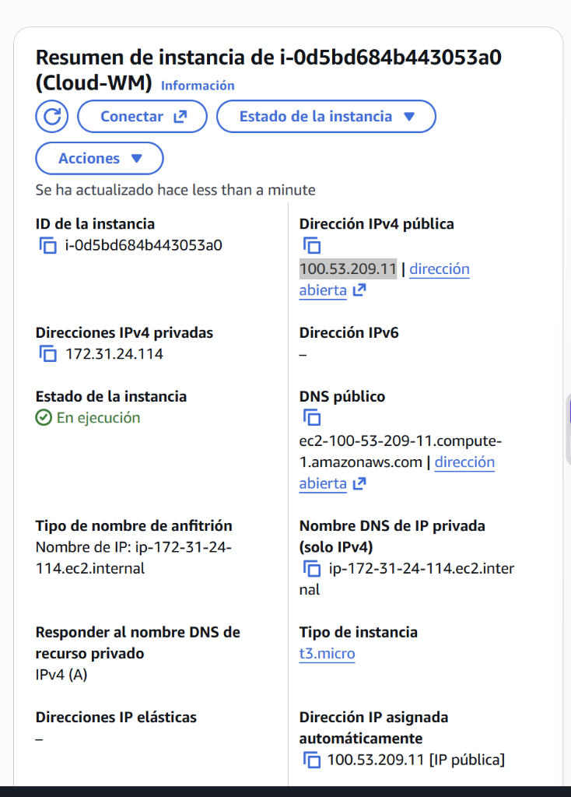

5.2. Panel Central desplegado en AWS antes de conectar las estaciones (Estado Gris Desconectada)
Al iniciar WM_Central en AWS y abrir el panel web en el puerto 8081, Central consulta su base de datos SQLite y muestra las 7 estaciones registradas en color Gris (Desconectada) hasta que sus respectivos monitores se conecten:
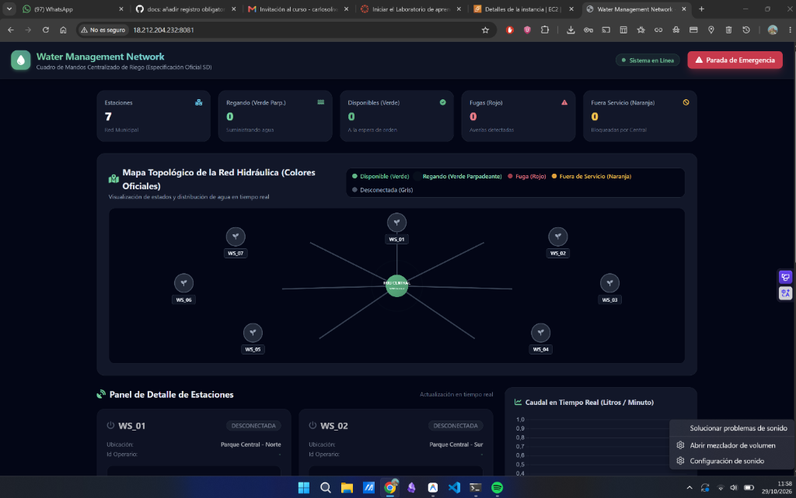

5.3. Estaciones WS_01 y WS_02 conectadas en Verde (Disponible) y listado en WM_FO
Al lanzar los módulos WM_WS_M y WM_WS_E de WS_01 y WS_02, se autentican ante WM_Central y pasan a color Verde (Available / Disponible) en el panel central, mostrándose también como disponibles al ejecutar LISTAR en la consola de WM_FO:
[PEGAR AQUÍ CAPTURA 3: Panel Web con WS_01 y WS_02 en VERDE + consola de WM_FO mostrando las estaciones disponibles]

5.4. Riego en curso (Verde parpadeando), telemetría en tiempo real y fin de servicio
Al solicitar un riego desde WM_FO (por ejemplo WS_01#10 o mediante el fichero por lotes tareas.txt), la estación pasa a Verde parpadeando (Watering / Regando) mostrando el caudal en L/min, el volumen acumulado en litros y el ID del operario (FO_01), y al finalizar recibe el resumen con el volumen total consumido:
[PEGAR AQUÍ CAPTURA 4: Panel Web con WS_01 en VERDE PARPADEANDO mostrando caudal/litros/operario + consola de FO_01 recibiendo FIN DE RIEGO]

5.5. Simulación de avería/fuga (Rojo Leak) y bloqueo desde Central (Naranja Out of Service)
Al pulsar ENTER en la consola del Engine (o cerrar el Engine) durante un riego, el Monitor notifica FUGA a Central, el riego se corta inmediatamente avisando al operario y la estación pasa a Rojo (Leak / Fuga). Asimismo, al bloquear una estación desde Central, pasa a Naranja con la leyenda Out of Service:
[PEGAR AQUÍ CAPTURA 5: Panel Web mostrando una estación en ROJO (Fuga) y otra en NARANJA (Out of Service) + consolas de Monitor/Engine/FO]

